Könyvtári életünk

Csukás István rajzpályázat

Májusban 3 rajzzal vettünk részt a XX. kerületi Klauzálház Csukás István rajzpályázatán.
Az illusztrációkat a 4.a osztályosok készítették:

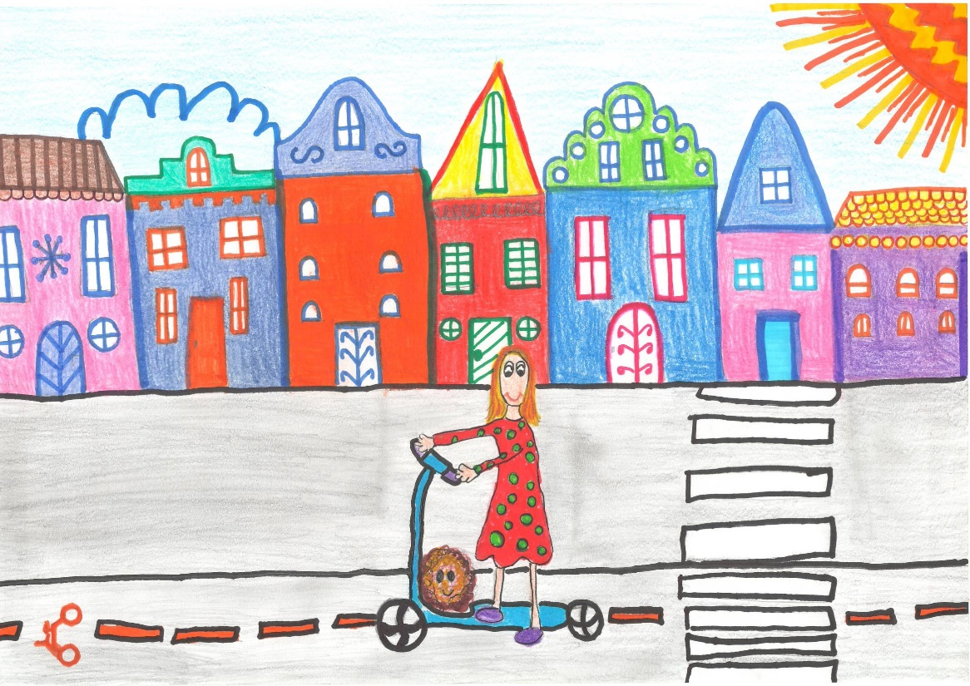
Pom – Pom mesél

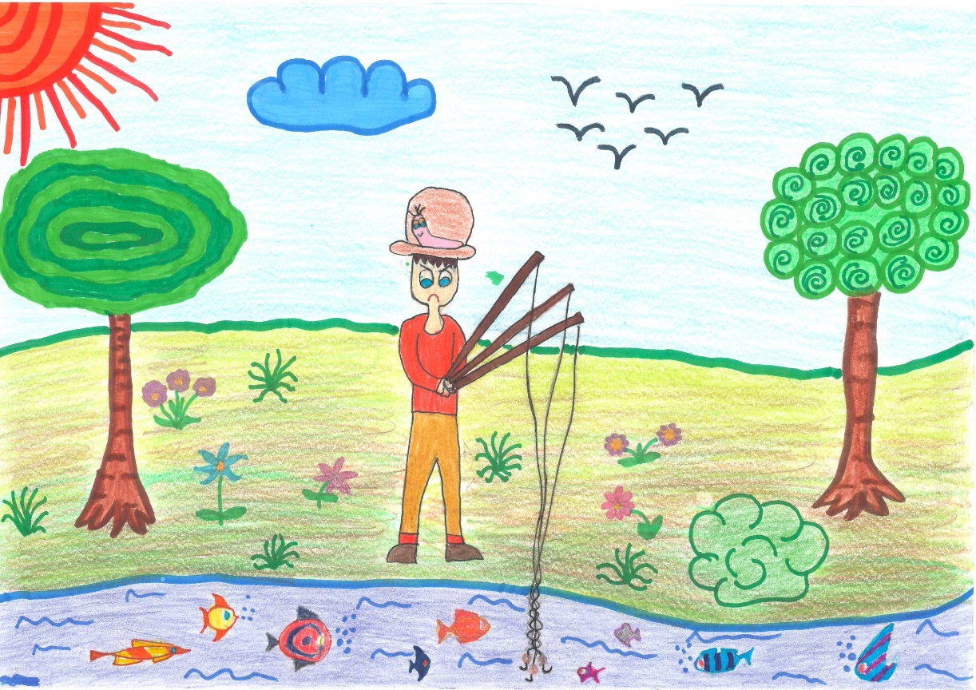
A nagy Ho-ho-horgász

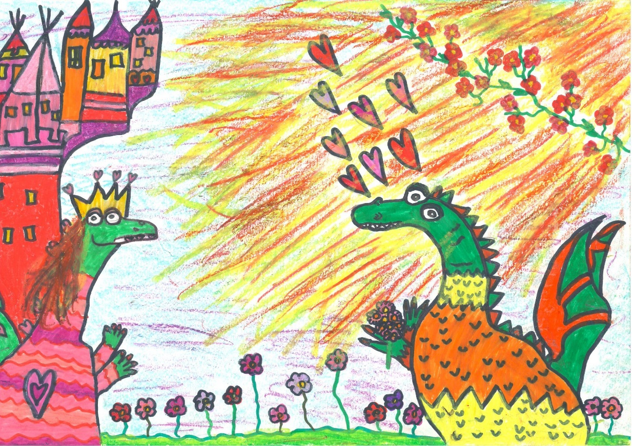

Süsü és a sárkány királykisasszony

